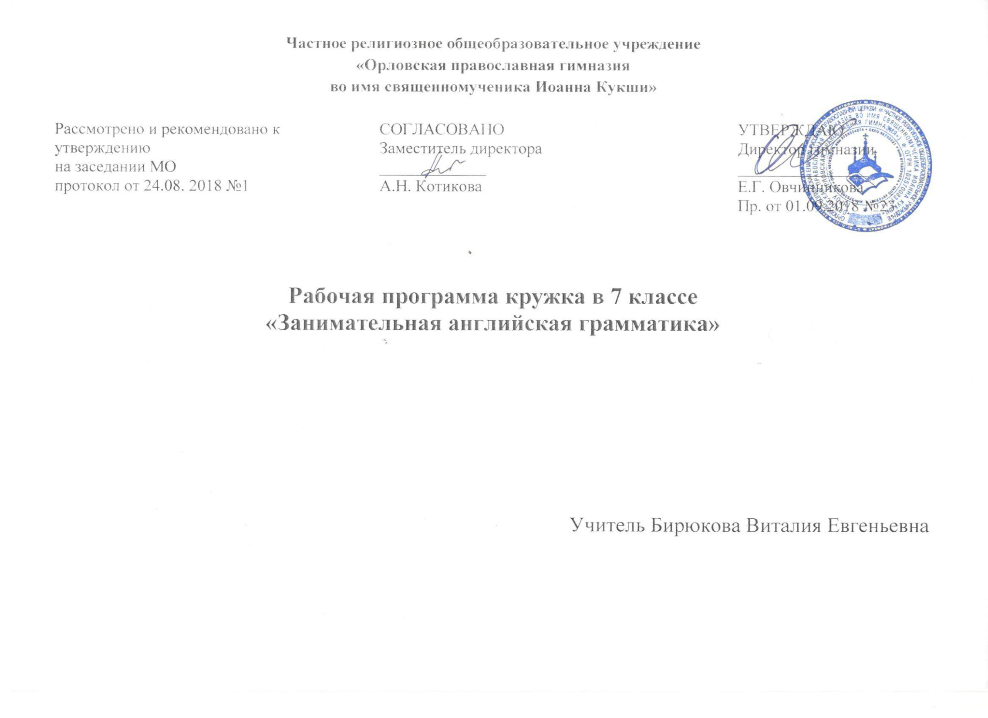

Рабочая программа кружка в 7 классе
«Занимательная английская грамматика»

Пояснительная записка.

Данный кружок английского языка является важной составной частью системы обучения этому учебному предмету в школе и тесно увязан с основным курсом. На курс отводится 1 час в неделю. Всего 34 часа. Курс рассчитан на учащихся 7 класса, которые проявляют интерес к английскому языку и желают углубить или расширить свои знания по этому предмету. Особенностью данного курса является то, что в нем сделан упор на анализ языковых явлений и поиск в них логики.
Актуальность курса заключается в том, что практическую пользу будут иметь школьники, которые в будущем хотят быть успешными в сфере профессиональной деятельности, требующей знания иностранного языка. Изучение курса поможет учащимся получить опыт работы на уровне повышенных требований, развить учебную мотивацию школьников, подготовит их как к сдаче экзамена, так и к успешному обучению в старшей школе.

Цели и задачи курса кружка.
Цель курса – углублённое изучение некоторых разделов грамматики английского языка.
Грамматический материал, представленный в курсе кружка, охватывает одну из наиболее сложных частей речи английской морфологии: глагол и его видовременные формы в действительном залоге, а также разделы: предлоги, степени сравнения прилагательных, виды местоимений, условные предложения.
Задачи курса:
Практические – овладение навыками использования двуязычных словарей и другой справочной литературой для решения переводческих задач; практическое использование изученного языкового материала на уроках английского языка.
Общеобразовательные (учебные) – совершенствование грамматических навыков употребления видовременных форм английского глагола в действительном залоге; продуктивное усвоение конструкций утвердительного, вопросительного и отрицательного предложений; обучение распознаванию и правильному переводу грамматических конструкций.
Развивающие – развитие речемыслительной деятельности учащихся; развитие умений делать лингвистические наблюдения в отношении грамматических структур и обобщать их в виде языковых правил; развитие логики, способности к догадке, сравнению и сопоставлению грамматических явлений; развитие интереса учащихся к грамматике английского языка.
Воспитательные – формирование желания и умения учиться; воспитание интереса и положительного отношения к изучаемому языку; осознание необходимости изучения грамматики как основы для правильного общения в любой сфере профессиональной деятельности.

П. 1. Планируемые личностные результаты.
По окончании курса учащиеся должны знать:
- видовременные формы английского глагола в действительном и страдательном залоге;
- систему местоимений английского языка;
- особенности употребления модальных глаголов;
- структуру условных предложений 1и 2 типа.
Учащиеся должны уметь:
- распознавать дифференциальные признаки всех видовременных форм английского глагола при чтении, понимать разницу в их употреблении;
- задавать вопросы разного типа в разных грамматических временах;
- находить и анализировать примеры изученных грамматических явлений;
- правильно переводить на русский язык видовременные формы английского глагола в действительном и страдательном залоге;
- работать с различными видами тестов – тесты на выбор, на подстановку, на подбор соответствий, на поиск ошибок, на выбор по критерию истинный – ложный, а также восстанавливать пропущенные слова в связном тексте.
Учащиеся должны использовать:
- различные способы систематизации грамматического материала (конспектирование, составление и заполнение таблиц, построение схем);
- приобретённые знания и умения в практической деятельности для сдачи экзамена по английскому языку;
- полученные навыки для продолжения образования в соответствии со своими профессиональными планами.
В качестве ожидаемого результата предполагается повышение общего уровня владения английским языком.

II.2. Планируемые метапредметные результаты.

У учащихся 7 класса должны быть развиты:

1) положительное отношение к предмету и мотивация к дальнейшему овладению ИЯ:

представление о ИЯ как средстве познания мира и других культур;
2) языковые способности: к слуховой и зрительной дифференциации, к имитации, к догадке, смысловой антиципации, к выявлению языковых закономерностей, к выявлению главного и к логическому изложению;

3) универсальные учебные действия:

регулятивные:

- самостоятельно ставить цели, планировать пути их достижения, умение выбирать наиболее эффективные способы решения учебных и познавательных задач;

- соотносить свои действия с планируемыми результатами, осуществлять контроль своей деятельности в процессе достижения результата, корректировать свои действия в соответствии с изменяющейся ситуацией;

- оценивать правильность выполнения учебной задачи;

- владеть основами самоконтроля, самооценки, принятия решений и осуществления осознанного выбора в учебной и познавательной деятельности;

познавательные:

- использовать знаково-символические средства представления информации для решения учебных и практических задач;
- пользоваться логическими действиями сравнения, анализа, синтеза, обобщения, классификации по различным признакам, установления аналогий и причинно-следственных связей,

- строить логическое рассуждение, и делать выводы;

- работать с прочитанным текстом: выделять в нем нужную грамматическую структуру;

- осуществлять информационный поиск; в том числе с помощью компьютерных средств;

- выделять, обобщать и фиксировать нужную информацию;

- осознанно строить свое высказывание в соответствии с поставленной коммуникативной задачей, а также в соответствии с грамматическими и синтаксическими нормами языка;

- решать проблемы творческого и поискового характера;

- самостоятельно работать, рационально организовывая свой труд в классе и дома;

- контролировать и оценивать результаты своей деятельности;

коммуникативные:

- готовность и способность осуществлять межкультурное общение на АЯ:

- спрашивать, интересоваться чужим мнением и высказывать свое;

- уметь обсуждать разные точки зрения и способствовать выработке общей (групповой) позиции;

- уметь аргументировать свою точку зрения, спорить и отстаивать свою позицию невраждебным для оппонентов образом;

- уметь с помощью вопросов добывать недостающую информацию;

- уметь устанавливать рабочие отношения, эффективно сотрудничать и способствовать продуктивной кооперации;

- проявлять уважительное отношение к партнерам, внимание к личности другого;

- уметь адекватно реагировать на нужды других; в частности, оказывать помощь и эмоциональную поддержку партнерам в процессе достижения общей цели совместной деятельности.

Формы организации занятий:
- Групповой проект.
- Индивидуальный проект.
- Практическое занятие.
- Игра.
- Викторина.
- Тестирование.

Контроль и оценивание деятельности учащихся.
Система оценки достижений учащихся в овладении грамматикой английского языка в рамках кружка происходит в течение всего срока обучения в виде тестовых заданий различного уровня сложности для текущего, промежуточного и итогового контроля, а также для коррекции ошибок.
Тестирование позволяет учителю осуществлять необходимую обратную связь, которая обеспечивает управление учебным процессом и способствует повышению эффективности обучения английскому языку.
Теоретический материал сопровождается текущими обучающими тестами (Progress Tests), которые позволяют отработать материал по предложенным разделам английской грамматики. В конце каждого раздела предлагаются закрепляющие тесты или тесты достижений (Achievement Tests), позволяющие оценить полученные знания. Завершает курс финальный тест (Final Test) для итогового контроля знаний. После выполнения учащимися тестов обязательно проводится анализ и коррекция ошибок.
Предлагается следующая оценочная шкала: тест выполнен на 90% и выше – «отлично», тест выполнен на 75% и выше – «хорошо», 60% и выше – «удовлетворительно», ниже 60% - «неудовлетворительно». Для получения зачёта необходимо выполнить итоговый тест с оценкой не ниже «удовлетворительно».
Как один из способов организации занятий в курсе кружка используется проектная деятельность. Учащимся предложены темы исследования особенностей грамматических времен английского языка активного залога: «Present Perfect/Past Simple в сравнении» «Present Continuous/Present Simple в сравнеии», Результаты работы над проектами будут предствалены учащимися на одном из практических занятий в виде таблицы с описанием особенностей употребления времен, наречиями времени, с примерами из художественной литературы на английском языке. Положительная оценка работы над проектом учитывается при выставлении оценки за курс «Занимательная английская грамматика».

Календарно-тематическое планирование.

№п\п | Тема занятия | Учебно-грамматический материал | Кол-во часов | дата по плану | дата фактически
 | Для чего нужна грамматика | Беседа с учениками, ознакомление с программой курса, определения наиболее сложных разделов. | 1 | 04.09.18
 | Present Simple и Present Continuous | Сравнительный анализ времен, случаев их употребления. | 1 | 11.09
 | Past Simple Present Perfect | Сравнительный анализ времен, случаев их употребления. | 1 | 18.09
 | Present Simple Future Simple | Сравнительный анализ времен, случаев их употребления. | 1 | 25.09
 | Количественные числительные. | Особенности употребления числительных hundred(s)\thosand(s)\million(s) . | 1 | 02.10
 | Сложное дополнение. | Особенности конструкции сложного дополнения после глаголов enjoy, like, hate, mind doing smth. | 1 | 09.10
 | Present Simple Past Simple,  Future Simple Present Continuous | Конструкция утвердительных, вопросительных и отрицательных предложений, слова «маркеры». | 1 | 16.10
 | Present Simple Present Continuous.  Past Simple Present Perfect | Сравнительный анализ времен, случаев их употребления. | 1 | 23.10
 | Вопросительные слова. | Особенности построения вопросительных предложений 5 различных видов во всех изученных временах. | 1 | 06.11
 | Порядок слов в вопросительном предложении | Особенности построения вопросительных предложений 5 различных видов во всех изученных временах. | 1 | 13.11
 | Порядок слов в вопросительном предложении | Особенности построения вопросительных предложений 5 различных видов во всех изученных временах. | 1 | 20.11
 | Порядок слов в вопросительном предложении | Особенности построения вопросительных предложений 5 различных видов во всех изученных временах. | 1 | 27.11
 | Имена прилагательные и наречия | Степени сравнения прилагательных, исключения. Место наречия в предложении. | 1 | 04.12
 | Имена прилагательные и наречия | Степени сравнения прилагательных, исключения. Место наречия в предложении. | 1 | 11.12
 | Модальные глаголы | Глаголы can, could, have to, must, may и их эквиваленты в системе времен английского языка. | 1 | 18.12
 | Модальные глаголы | Глаголы can, could, have to, must, may и их эквиваленты в системе времен английского языка. | 1 | 25.12
 | Местоимения | Личные, притяжательные, объектные, неопределенные местоимения. | 1 | 15.01
 | Местоимения | Личные, притяжательные, объектные, неопределенные местоимения. | 1 | 22.01
 | Пассивный залог | Конструкция утвердительных, вопросительных и отрицательных предложений в системе настоящих времен. | 1 | 29.01
 | Пассивный залог | Конструкция утвердительных, вопросительных и отрицательных предложений в системе настоящих времен. | 1 | 05.02
 | Пассивный залог | Конструкция утвердительных, вопросительных и отрицательных предложений в системе настоящих времен. | 1 | 12.02
 | Пассивный залог | Конструкция утвердительных, вопросительных и отрицательных предложений в системе прошедших времен. | 1 | 19.02
 | Пассивный залог | Конструкция утвердительных, вопросительных и отрицательных предложений в системе прошедших времен. | 1 | 26.02
 | Пассивный залог | Конструкция утвердительных, вопросительных и отрицательных предложений в системе прошедших времен. | 1
 | Пассивный залог | Конструкция утвердительных, вопросительных и отрицательных предложений в системе прошедших времен. | 1
 | Условные предложения 0 и 1 типа. | Правила построения условных предложений 0 и 1 типа, особенности употребления. | 1
 | Условные предложения 0 и 1 типа. | Правила построения условных предложений 0 и 1 типа, особенности употребления. | 1
 | Условные предложения 0 и 1 типа. | Правила построения условных предложений 0 и 1 типа, особенности употребления. | 1
 | Условные предложения 2 и 3 типа. | Правила построения условных предложений 2 и 3 типа, особенности употребления. | 1
 | Условные предложения 2 и 3 типа. | Правила построения условных предложений 2 и 3 типа, особенности употребления. | 1
 | Выражение желаний (Wishes) | Правила построения предложений, особенности употребления. | 1
 | Выражение желаний (Wishes) | Правила построения предложений, особенности употребления. | 1
 | Повторение | Повторение и обобщение изученного материала. | 1
 | Итоговый тест |  | 1
 | Итого: |  | 34 часа
Информационные ресурсы:
- «English Grammar in Use» Raymond Murphy, intermediate level, Cambridge University Press, 2017;
- «Грамматика английского языка», сборник упражнений Ч1,Ч2, Е.А.Барашкова, «Экзамен», 2017;
- «Round-up» уровень 4, Virginia Evans, Longman 2011;
- «Grammarway», Express Publishing, 2003;
- «Грамматика», М. Гацкевич, Каро 2000.

